Documento de Requisitos do Sistema

Casos de Uso

<Nome do Projeto>

Versão <1.0>

Equipe:
Fulano – 99999
Beltrano – 88888
Ciclano – 77777

Líder da Equipe: Fulano
fulano@mail.com

[Observação: O template a seguir é fornecido para uso com Processo Unificado. O texto entre colchetes e exibido em itálico, em azul (estilo=InfoBlue), é fornecido para orientar o autor e deverá ser excluído antes da publicação do documento. Qualquer parágrafo inserido após esse estilo será definido automaticamente como normal (estilo=BodyText).]

Histórico da Revisão
Data | Versão | Descrição | Autor
<dd/mmm/aa> | <x.x> | <detalhes> | <nome>

Índice Analítico
1. Introdução 4
2. Estudo de Viabilidade 4
2.1. Objetivos 4
2.2. Benefícios esperados 4
2.3. Recomendações 4
2.4. Cronograma inicial 4
2.5. Preço 4
3. Requisitos do Usuário 4
3.1 Requisitos Funcionais 4
1. O sistema deve ser capaz de realizar a matrícula do aluno via Internet. 4
2. O usuário deve poder realizar... 4
3. ... 4
3.2 Requisitos Não Funcionais 4
1. O sistema deve utilizar o sistema XYZ como interface... 4
2. A documentação do sistema deve seguir o padrão... 4
3. ... 5
4. Requisitos do Sistema 5
4.1. Atores do Sistema 5
4.1.1. Fulano 5
4.1.2. Beltrano 5
4.2. Casos de Uso do Sistema 5
4.2.1. Reserva de Título – Descrição 5
4.2.2. Realizar Locação 5
4.3. Diagrama de Caso de Uso do Sistema 5
4.4 Cenários dos Casos de Uso 5
4.4.1. UC01 Gerencia Títulos (RF01) 5
4.4.2. UC07 Realiza Locação (RF07) 6
4.4.3. ..... 6

1. Introdução
[A introdução deve fornecer uma visão geral de todo o documento.]

2. Estudo de Viabilidade
[O estudo de Viabilidade deve fornece uma descrição da viabilidade do sistema definindo os principais benefícios e definições de custo e prazo para desenvolvimento do sistema.]

2.1. Objetivos

2.2. Benefícios esperados

2.3. Recomendações

2.4. Cronograma inicial

2.5. Preço

3. Requisitos do Usuário
[Descreva os requisitos funcionais e não funcionais do software, do ponto de vista do usuário. Os requisitos funcionais descrevem o que usuário espera que o software faça quando o mesmo entrar em operação. Os requisitos não funcionais descrevem restrições sobre o software. Os requisitos devem ser numerados e redigidos em linguagem natural. A redação dos requisitos deve ser clara e concisa. Lembre-se: os requisitos servirão de base para a validação do software. Por isso, cada requisito apresentado deve ser capaz de ser verificado. Isto é, imagine-se criando uma massa de teste para cada requisito. Se você não conseguiu, é porque o requisito está mal redigido ou mal entendido. Os requisitos devem estar separados em seções separadas. Vide exemplo abaixo.]

3.1 Requisitos Funcionais

1. O sistema deve ser capaz de realizar a matrícula do aluno via Internet.
Descrição (se for necessário)

2. O usuário deve poder realizar...
Descrição (se for necessário)

3. ...
Descrição (se for necessário)

3.2 Requisitos Não Funcionais

1. O sistema deve utilizar o sistema XYZ como interface...
Descrição (se for necessário)

2. A documentação do sistema deve seguir o padrão...
Descrição (se for necessário)

3. ...
Descrição (se for necessário)

4. Requisitos do Sistema
[Detalhe os requisitos funcionais do sistema, do ponto de vista do desenvolvedor.]

4.1. Atores do Sistema

4.1.1. Fulano
Descrição (se for necessário)

4.1.2. Beltrano
Descrição (se for necessário)
...

4.2. Casos de Uso do Sistema

4.2.1. Reserva de Título – Descrição
Descrição (se for necessário)

4.2.2. Realizar Locação
Descrição (se for necessário)
....

4.3. Diagrama de Caso de Uso do Sistema
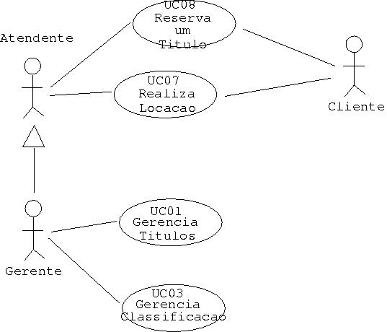

4.4 Cenários dos Casos de Uso

4.4.1. UC01 Gerencia Títulos (RF01)

Descrição: Realiza a gerência do acervo da locadora quanto a inserção, remoção de títulos e modificação dados referentes aos mesmos.

Pré-condições:
- A classificação dos títulos devem estar cadastradas (UCxx).
- Os gêneros dos títulos devem estar cadastrados (UCxy).

Atores: Atendente

Cenário Principal:
(Inserção)
1. O atendente informa dados do título.
2. O atendente informa a quantidade de exemplares.
3. O sistema apresenta o(s) código(s) do(s) exemplar(es).
4. O sistema solicita confirmação dos dados do título a serem inseridos no acervo.
5. O atendente confirma a inserção.
(Modificação)
1. O atendente seleciona o título que deve sofrer modificação.
2. O atendente modifica os dados necessários.
3. O atendente salva as modificações realizadas.
(Remoção)
1. O atendente seleciona o título/exemplar a ser removido.
2. O sistema apresenta os dados do título/exemplar selecionado.
3. O atendente solicita a remoção do título/exemplar selecionado.
4. O sistema solicita uma confirmação da remoção.
5. O atendente confirma a remoção.

Cenário Alternativo:
- - -

4.4.2. UC07 Realiza Locação (RF07)

Descrição: Realiza a locação de um ou mais títulos a um cliente.

Pré-condições:
- Cliente deve estar cadastrado (UC05).
- Título deve estar cadastrado (UC01).

Atores: Cliente, Atendente

Cenário Principal:
1. O cliente entrega títulos para o atendente.
2. O atendente cria uma locação para o cliente, com os títulos selecionados por este.
3. O sistema estabelece uma data de devolução para cada título, conforme a classificação (lançamento, museu etc) do mesmo.
4. O sistema emite comprovante de locação.

Cenário Alternativo: cliente com pendências
2.1 Cliente com pendência de multas.
2.1.1 O sistema informa o valor da multa a ser paga.
2.1.2 Se o cliente pagar a multa, retomar o Cenário Principal.
Caso Contrário, o UC é encerrado.
2.2 Cliente com mais de 50% de títulos sem devolução
2.2.1 Encerra o UC.

4.4.3. .....

